Koksilaiset ry 

Hälytysjärjestelmä Maijanranta VERISURE   
Toimi näin:

1. Avaa ulko-ovi avaimella (ura-avain)

2. Kuulet voimakkaan hälytysäänen

3. Sinulla on 45 sekuntia aikaa ottaa hälytys pois päältä

4. Kosketa värillisellä lätkällä mökin sisäpuolella, ulko-oven vieressä olevaa valkoista pientä ”laatikkoa” (keskelle keskusyksikköä)

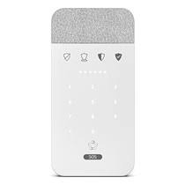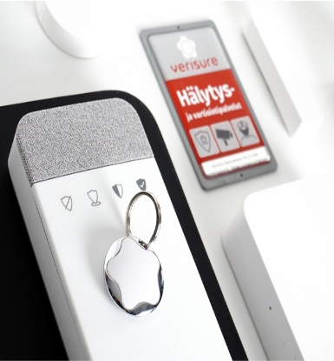

5. Jos keskusyksikkö ilmoittaa, että TUNNISTAUDU, niin kosketa lätkällä uudestaan yksikköä

6. Nyt yksikkö ilmoittaa, että täyshälytys on kytketty pois päältä

7. Ulos lähtiessä kosketa lätkällä keskusyksikköä, joka ilmoittaa täyshälytys kytketty päälle

8. Sinulla on 45 sekuntia aikaa sulkea ulko-ovi  
  
9. Jos sinulla ongelmia, ota yhteys Verisuren hälytyskeskuksen numeroon 010 217 9100 tai varapuheenjohtajan numeroon 044 7500059